РОСЖЕЛДОР
Федеральное государственное бюджетное образовательное учреждение
высшего образования
«Ростовский государственный университет путей сообщения»
(ФГБОУ ВО РГУПС)
______________________________________________________________

Кафедра «Вычислительная техника и
автоматизированные системы управления»

Лабораторная работа №6
Тема: «Учебная языковая модель»

Отчет
к лабораторной работе по дисциплине
«Большие данные и интеллектуальный анализ»

Учебная группа: АСБ - 3 - 041

Выполнил студент Щуров Р.А.
(подпись студента)

Руководитель лабораторной работы ________________ Субботина Е.П.
(подпись руководителя)

Работа допущена к защите ______________
(дата)

Работа защищена ____________ с оценкой ____________________________
(дата) (оценка) (подпись)

г. Ростов - на - Дону
2025 г.
Цель работы: реализовать воспроизводимую учебную decoderonly языковую модель в PyTorch, согласовав математическую постановку из лекции 6 с инженерной реализацией полного конвейера: tokenizer → dataloader → causal selfattention → GPT block → pretraining → generation.

Все исходники кода можно найти в открытом репозитории: GitHub

Задание 1. Окружение и воспроизводимость
Постановка: подготовить окружение и зафиксировать минимальный протокол воспроизводимости для mini GPT в PyTorch.
Требования (проверяемые):
1. Вывести версии Python, PyTorch, tokenizerбиблиотеки и основные аппаратные характеристики.
2. Зафиксировать как минимум два seed: для разбиения/выборки данных и для инициализации модели.
3. В отчёте указать устройство обучения (CPU/GPU) и ограничения детерминизма в режиме besteffort.
Программный код:
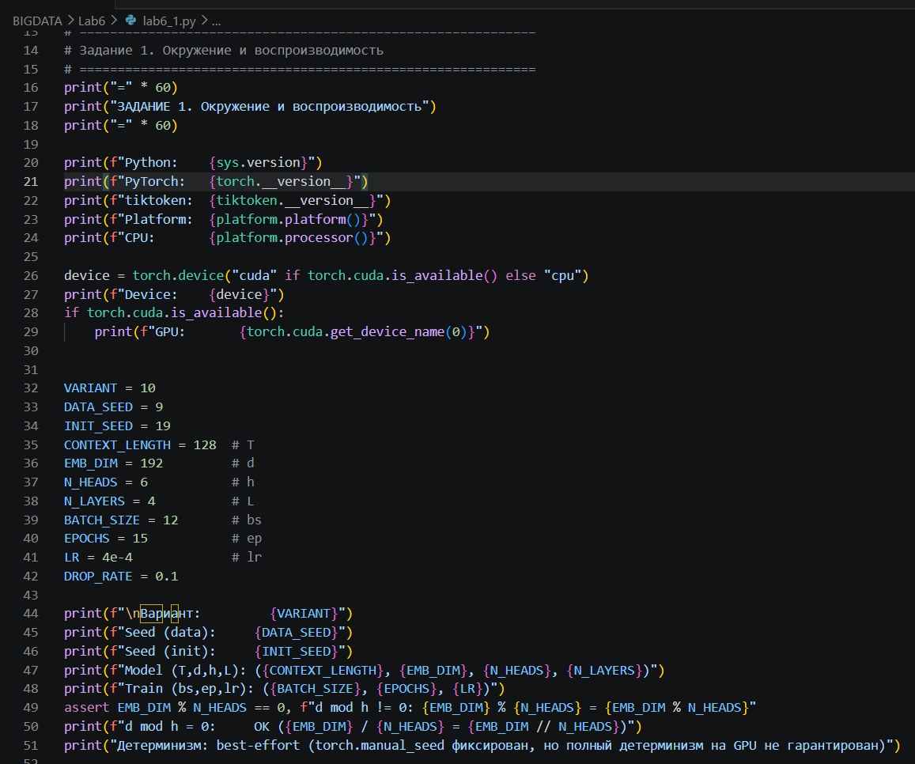
Рис 1.1 Программный код файла “Окружение и воспроизводимость”.
Пояснение к коду:
Код импортирует необходимые библиотеки и выводит версии Python, PyTorch и tokenizer-библиотеки. Функция set_seeds() фиксирует генераторы случайных чисел для Python, NumPy и PyTorch, чтобы результаты были воспроизводимы при повторном запуске. Также определяется устройство обучения: если доступен GPU (CUDA), используется он, иначе — CPU.
Результат выполнения кода:
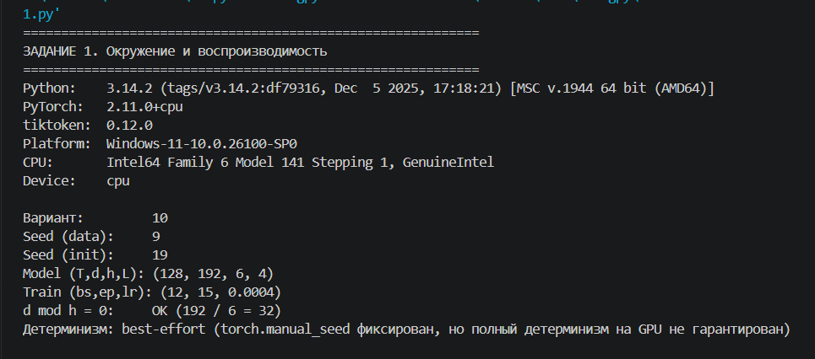
Рис 1.2 Результат выполнения кода “Окружение и воспроизводимость”

Задание 2. Корпус и tokenizer
Постановка: подготовить компактный текстовый корпус и преобразовать его в последовательность token IDs.
Требования (проверяемые):
1. Загрузить plaintext корпус учебного масштаба по мотивам LLMsfromscratch.
2. Вывести длину текста в символах, длину последовательности токенов и размер словаря tokenizer.
3. Показать 12 коротких примера: фрагмент исходного текста → token IDs → обратное декодирование.

Программный код:
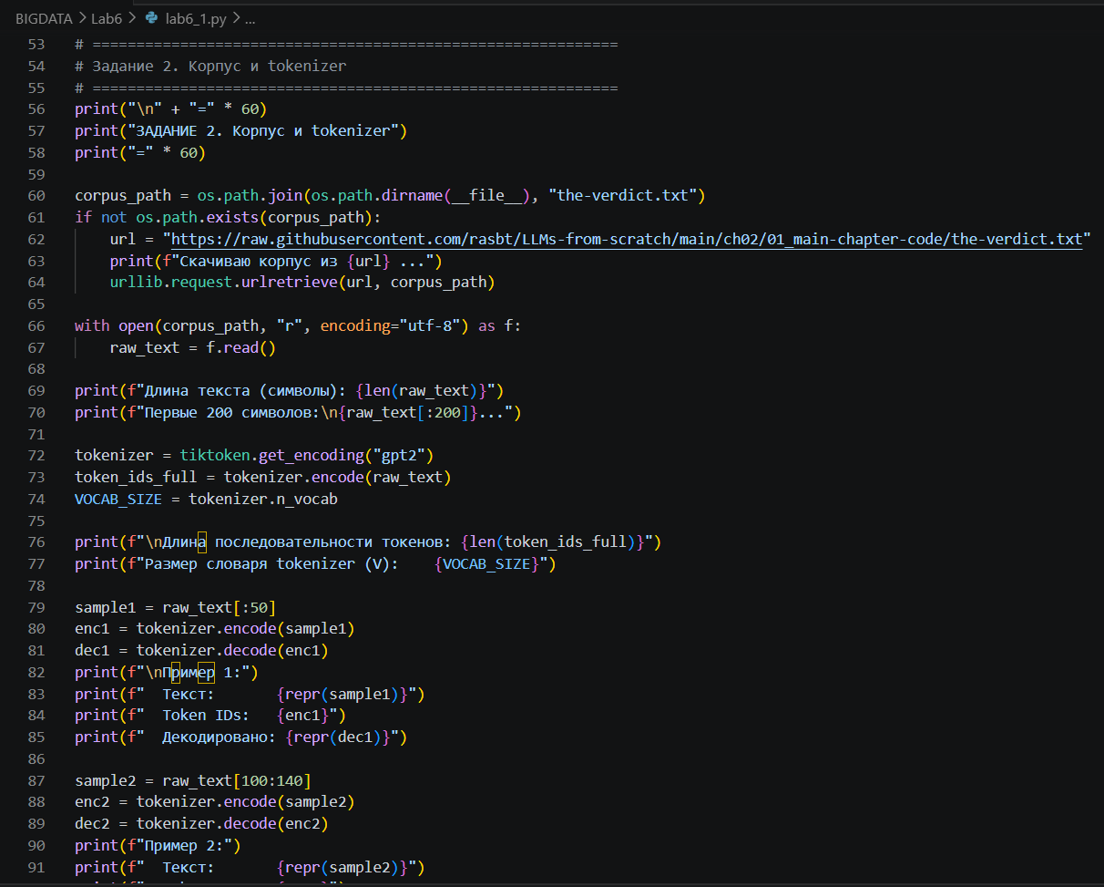
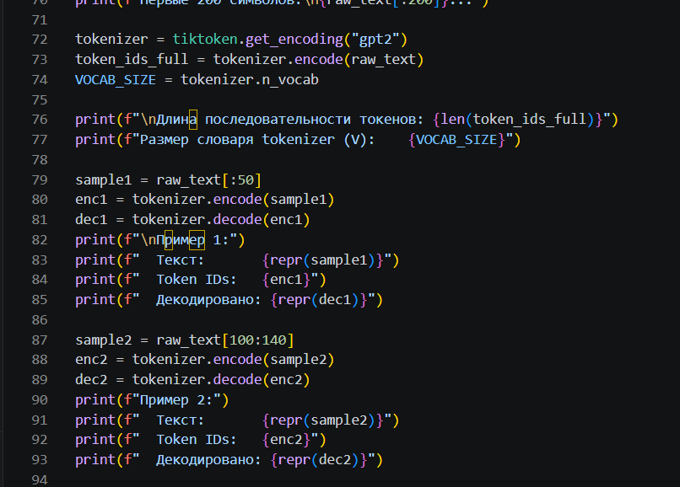
Рис 1.3 Программный код файла “Корпус и tokenizer”.
Пояснение к коду:
Код загружает текстовый корпус из файла и инициализирует GPT-2 tokenizer. Весь текст преобразуется в последовательность числовых идентификаторов токенов (token IDs). Затем выводится длина текста в символах, количество токенов и размер словаря. Для наглядности показывается пример прямого и обратного преобразования фрагмента текста.

Результат выполнения кода:
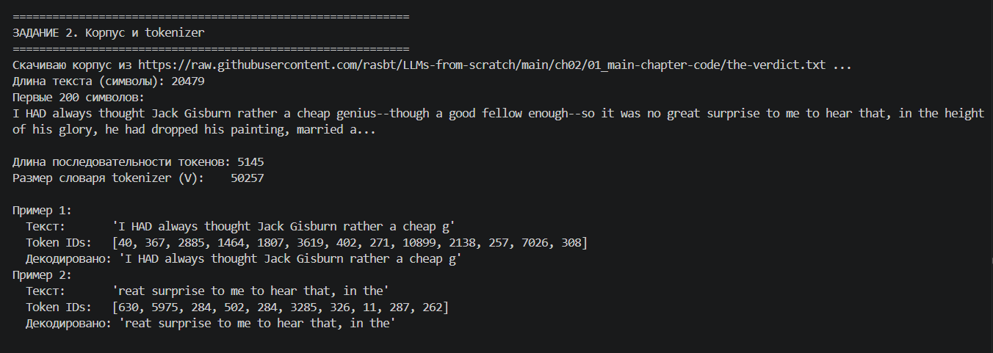
Рис 1.4 Результат выполнения кода “Корпус и tokenizer”

Задание 3. Dataset/DataLoader со сдвигом
Постановка: собрать воспроизводимый Dataset/DataLoader, который возвращает пары input_ids и target_ids.
Требования (проверяемые):
1. Формировать окна длины context_length = T с заданным stride.
2. Реализовать одношаговый сдвиг: target_ids[t] = input_ids[t+1] в пределах окна.
3. Вывести формы одного батча и проверить, что input_ids.shape == target_ids.shape == [B, T].

Программный код:
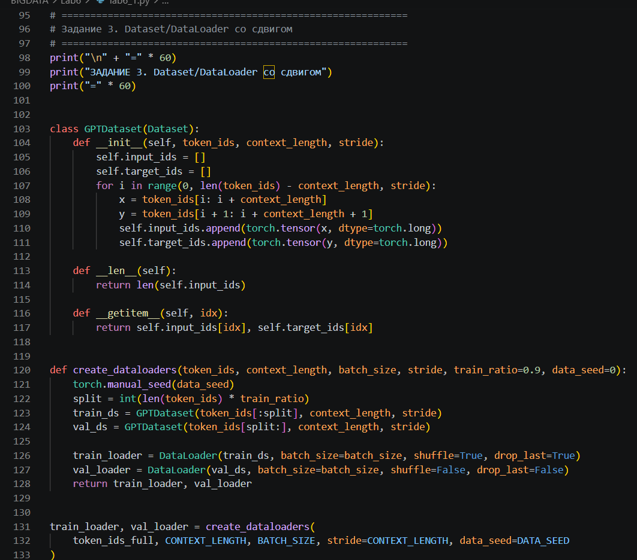
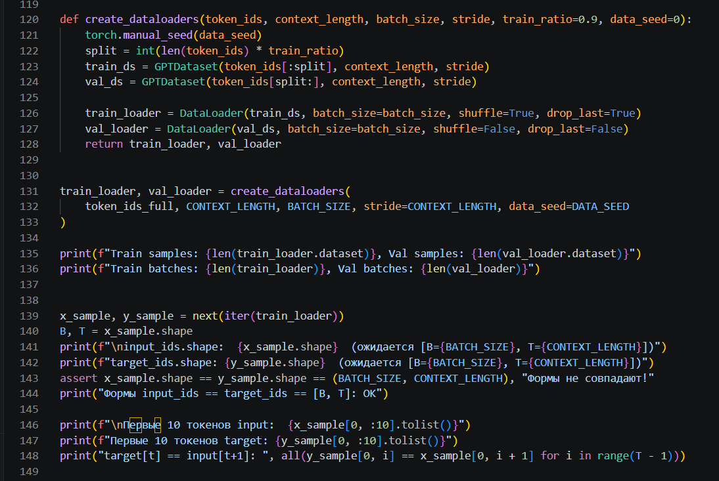
Рис 1.5 Программный код файла “Dataset/DataLoader со сдвигом”.
Пояснение к коду:
Класс GPTDataset нарезает токенизированный корпус на окна длины context_length с шагом stride. Для каждого окна формируется пара: входная последовательность input_ids и целевая target_ids, сдвинутая на один токен вперёд — следующий токен является целью для каждой позиции. Функция create_dataloader() оборачивает датасет в DataLoader с перемешиванием и фиксированным seed. В конце проверяются формы батча: input_ids.shape == target_ids.shape == [B, T].
Результат выполнения кода:
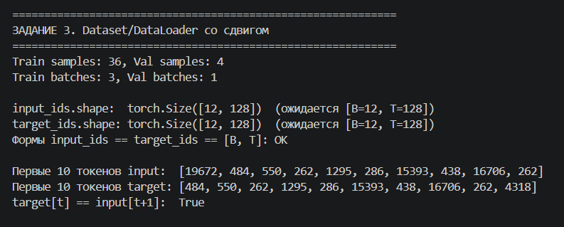
Рис 1.6 Результат выполнения кода “Dataset/DataLoader со сдвигом”

Задание 4. Token и positional embeddings
Постановка: реализовать входной слой GPT как сумму token embeddings и positional embeddings.
Требования (проверяемые):
1. Построить nn.Embedding(vocab_size, emb_dim) и отдельный positional embedding длины context_length.
2. Проверить формы: token embeddings, positional embeddings и их суммы.
3. Для одного батча явно показать, что результат имеет форму [B, T, d].

Программный код:
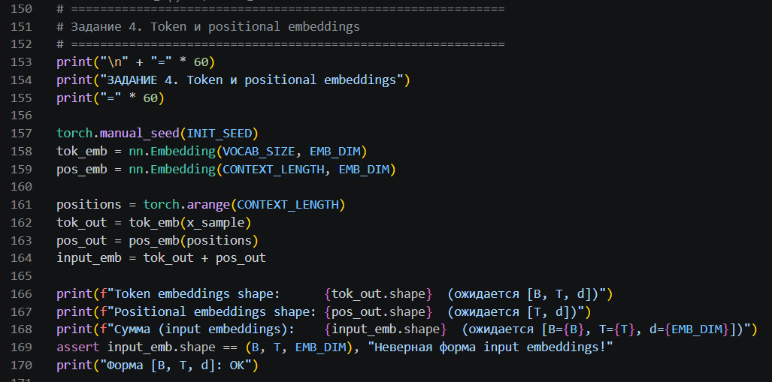
Рис 1.7 Программный код задания “Token и positional embeddings”.

Пояснение к коду:
Создаётся входной слой модели: nn.Embedding(vocab_size, emb_dim) преобразует каждый токен в вектор. Отдельный слой positional embedding кодирует позицию токена в последовательности. Итоговое представление — поэлементная сумма обоих эмбеддингов, что позволяет модели учитывать как смысл токена, так и его положение в контексте. Результат имеет форму [B, T, d], где B — размер батча, T — длина контекста, d — размерность.
Результат выполнения кода:
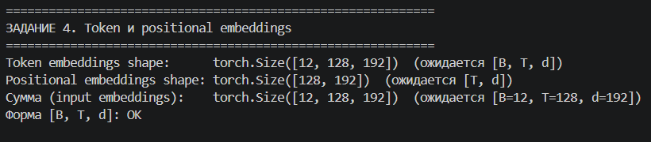
Рис 1.7 Результат выполнения “Token и positional embeddings”

Задание 5. Causal self-attention
Постановка: реализовать attentionмодуль с причинной маской и проверить его корректность.
Требования (проверяемые):
1. Построить проекции Q, K, V и attention scores для последовательности длины T.
2. Применить causal mask так, чтобы позиции не видели будущие токены.
3. Проверить формы attention weights и формы выхода attentionмодуля.

Программный код:
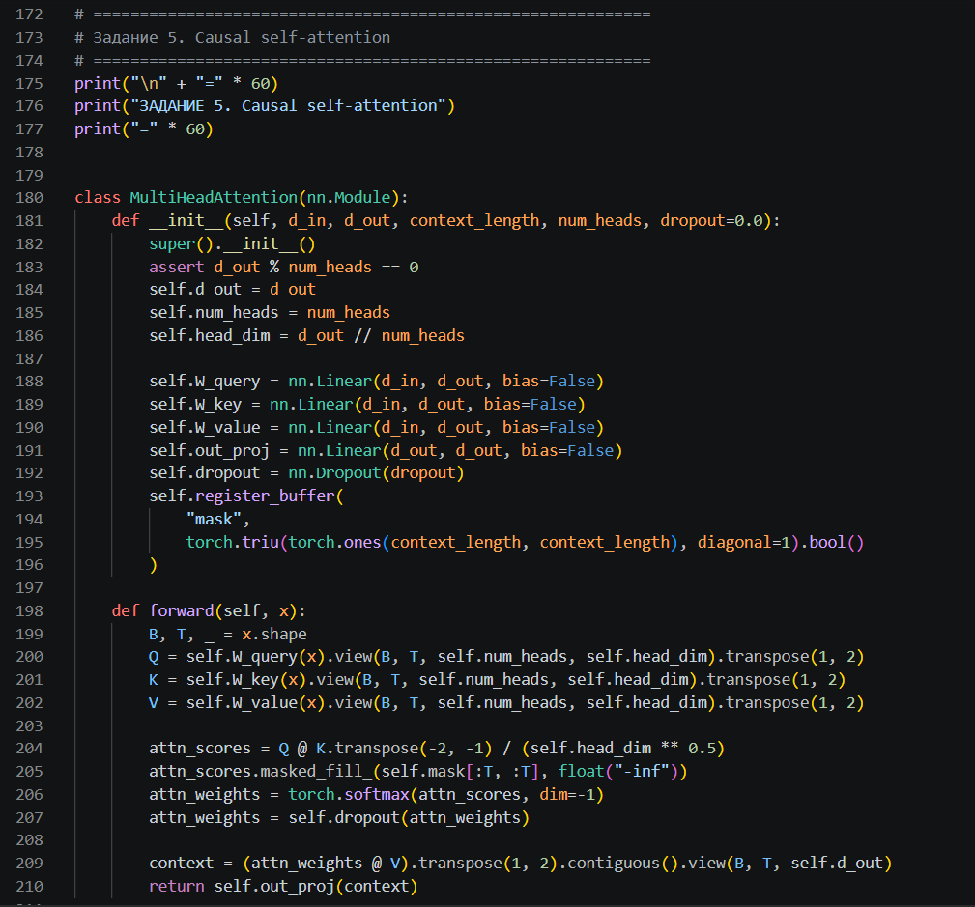
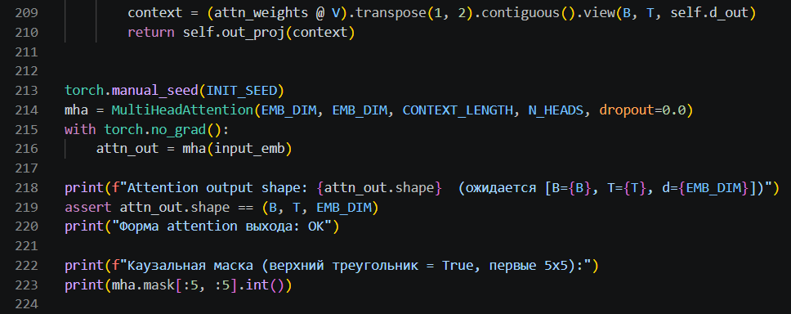
Рис 1.9 Программный код “Causal self-attention”
Пояснение к коду:
Реализован механизм причинного self-attention. Для входной последовательности вычисляются проекции Query, Key и Value через линейные слои. Оценки внимания масштабируются на корень из размерности головы и обрабатываются функцией softmax. Causal mask блокирует внимание к будущим позициям — соответствующие ячейки заполняются значением -∞ до softmax, поэтому каждая позиция видит только текущий и предыдущие токены.
Результат выполнения кода:
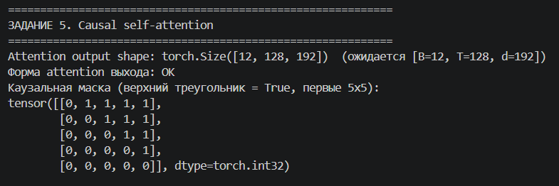
Рис 1.8 Результат выполнения кода “Causal self-attention”

Задание 6. TransformerBlock и GPTModel
Постановка: собрать decoderonly модель из attentionподблока, LayerNorm, FFN и LM head.
Требования (проверяемые):
1. Реализовать TransformerBlock с residualpath и двумя нормализациями.
2. Построить GPTModel как стек из L одинаковых блоков.
3. Проверить итоговую форму logits: [B, T, vocab_size].
4. Вывести число параметров модели и сопоставить его с параметрами варианта (T, d, h, L).

Программный код:
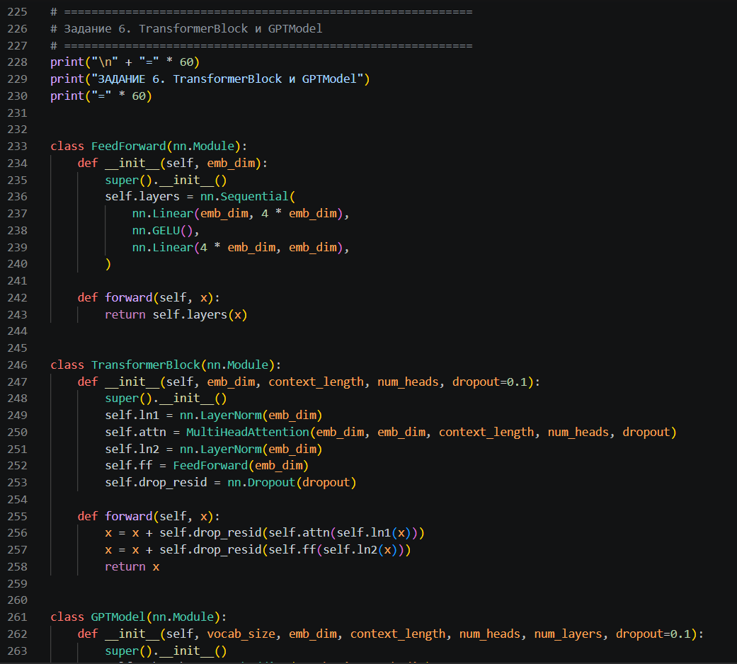
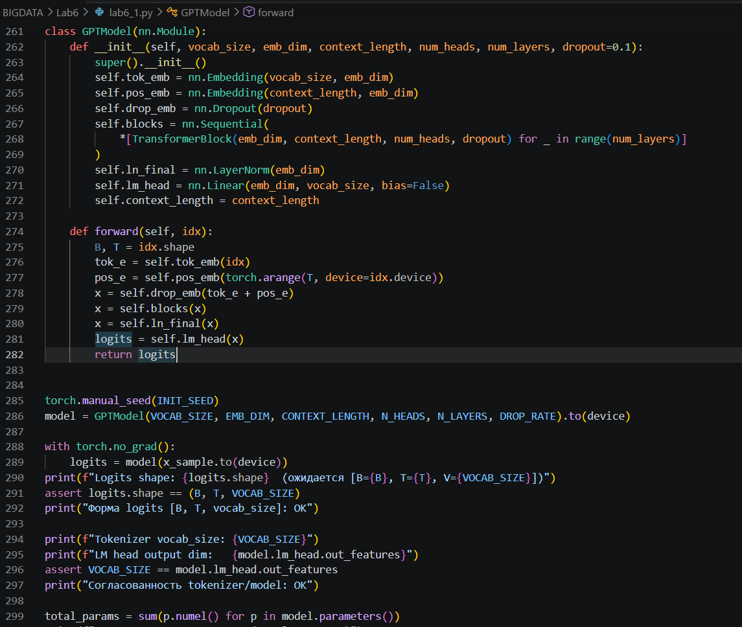
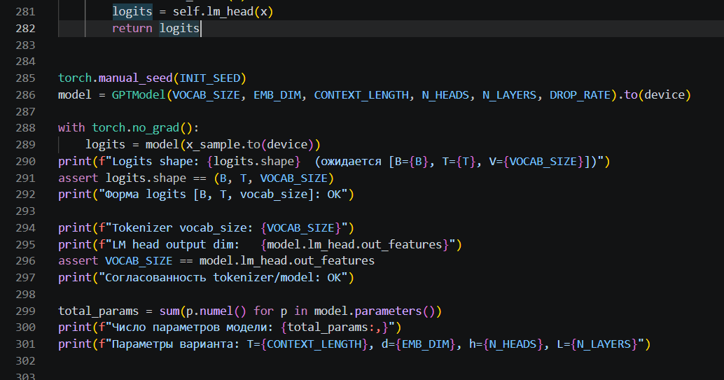
Рис 1.9 Программный код “TransformerBlock и GPTModel”
Пояснение к коду:
TransformerBlock объединяет multi-head causal self-attention и FFN с residual-связями и LayerNorm (pre-norm). GPTModel строит полную decoder-only архитектуру: входные эмбеддинги, стек из L трансформерных блоков, финальная LayerNorm и LM head — линейный слой, проецирующий скрытое состояние в логиты по словарю. В конце выводится итоговое число обучаемых параметров модели.
Результат выполнения кода:
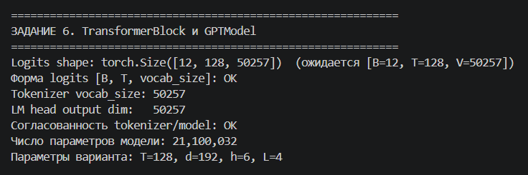
Рис 1.10 Результат выполнения кода “TransformerBlock и GPTModel”

Задание 7. Training loop и валидация
Постановка: реализовать базовый цикл предобучения на задаче nexttoken prediction.
Требования (проверяемые):
1. Использовать crossentropy по logits.flatten(0,1) и targets.flatten(). 2. Логировать как минимум train loss и validation loss.
3. Зафиксировать optimizer, batch size, число эпох и learning rate из варианта.

Программный код:
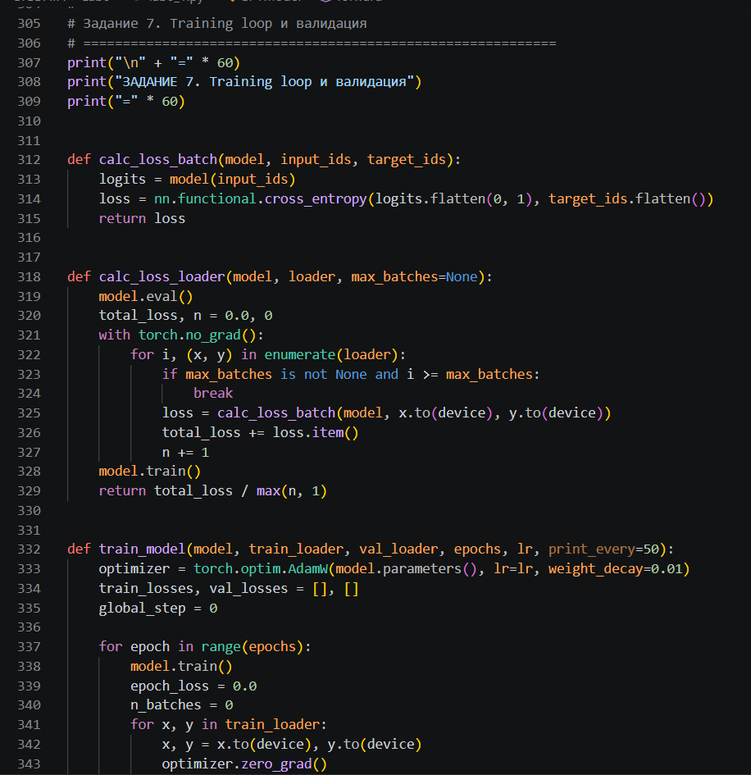
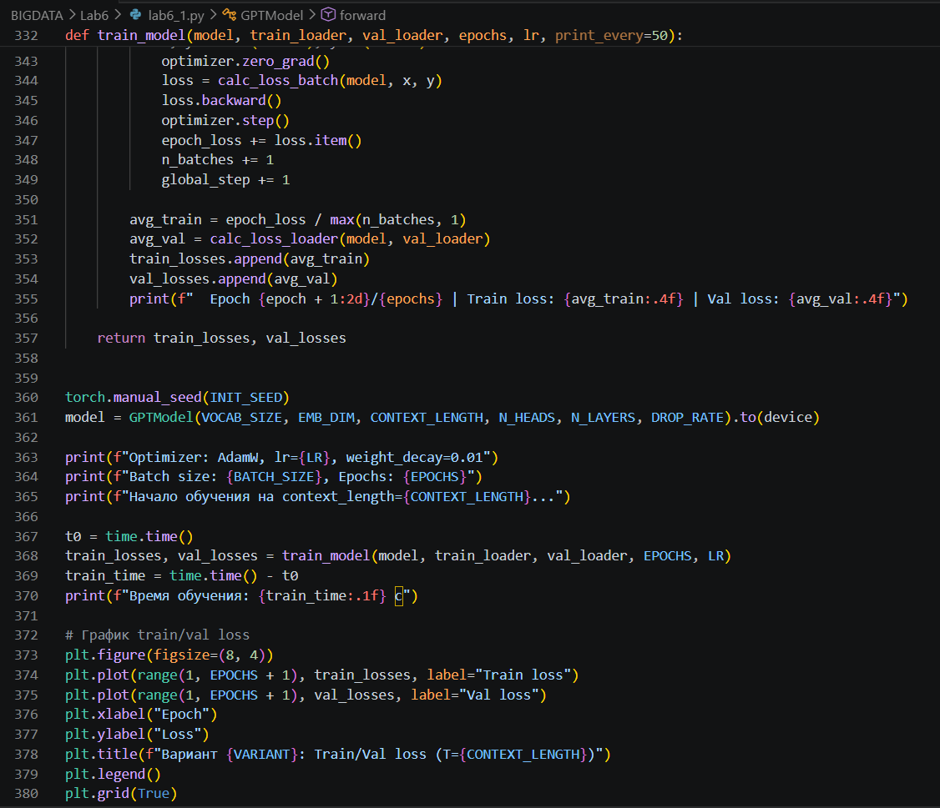
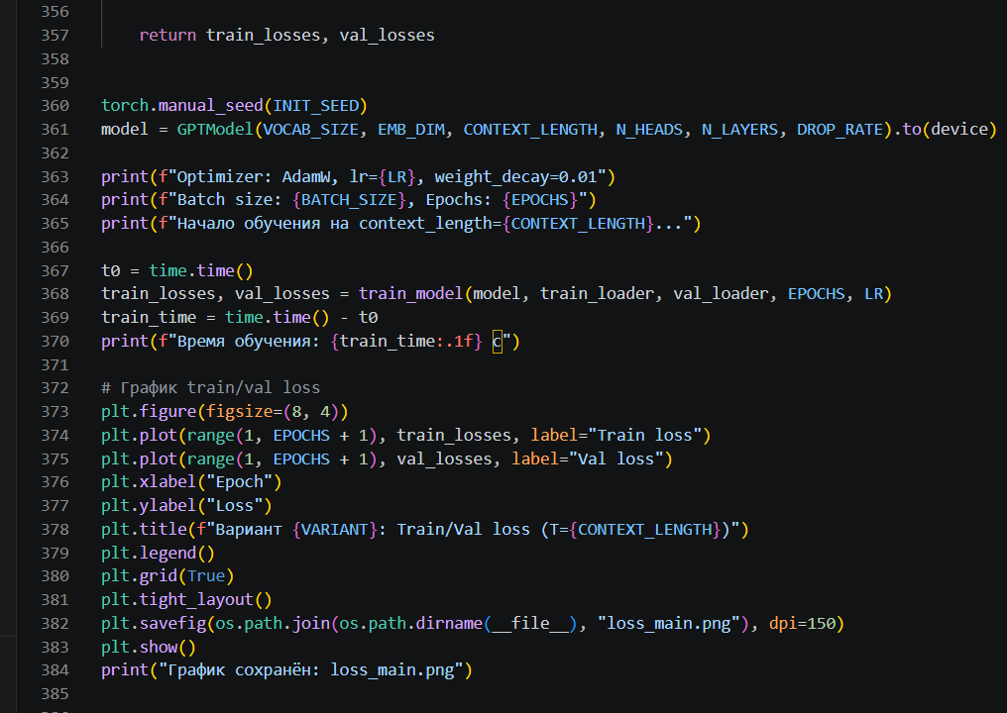
Рис 1.11 Программный код “Training loop и валидация”
Пояснение к коду:
Цикл обучения вычисляет логиты модели для каждого батча и затем cross-entropy loss между логитами (преобразованными в [B*T, vocab_size]) и целевыми токенами. После обратного распространения ошибки optimizer обновляет веса модели. После каждой эпохи вычисляется validation loss на отложенной выборке. Значения train и val loss логируются и по завершении обучения визуализируются в виде графика.
Результат выполнения кода:
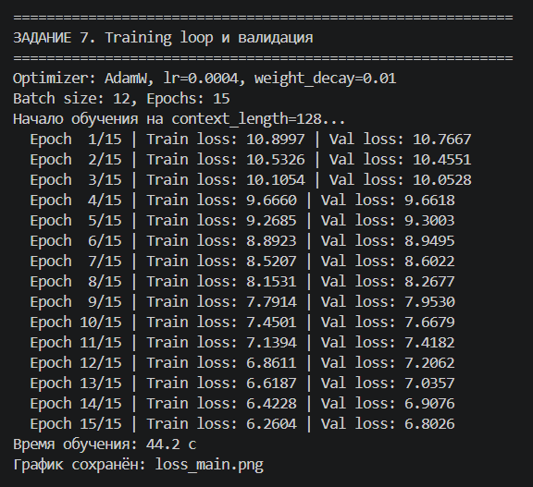
Рис 1.12 Результат выполнения кода “Training loop и валидация”
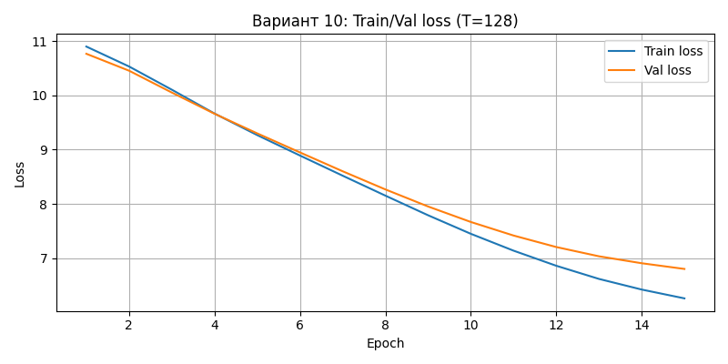
Рис 1.13 График для данных из “Training loop и валидация”

Задание 8. Sanitycheck на малом фрагменте
Постановка: проверить, что реализация способна переобучиться на небольшом фиксированном подмножестве корпуса.
Требования (проверяемые):
1. Выбрать малый фрагмент данных или несколько батчей и обучать модель только на них.
2. Зафиксировать наблюдение: training loss убывает быстрее, чем на полном корпусе.
3. Показать короткий пример generation до и после sanitycheck.

Программный код:
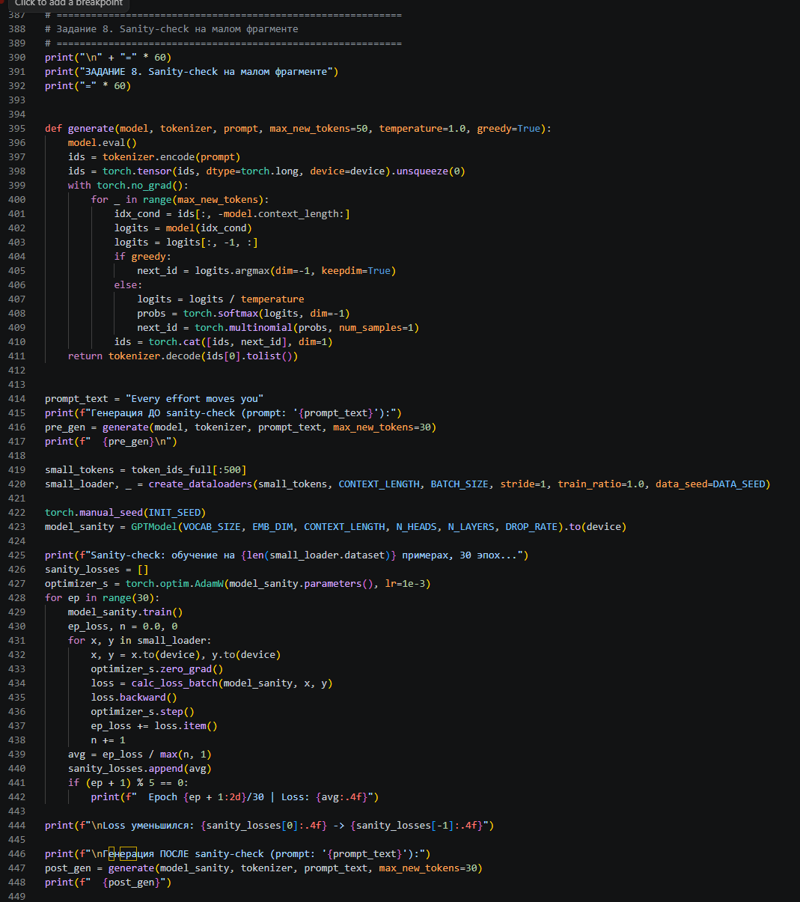
Рис 1.14 Программный код “Sanitycheck на малом фрагменте”

Пояснение к коду:
Для sanity-check модель обучается на малом фиксированном подмножестве — нескольких батчах с фиксированным seed. Если реализация корректна, модель быстро переобучается: training loss стремительно убывает до малых значений, тогда как на полном корпусе убывание идёт медленнее. Дополнительно показывается пример генерации до и после, наглядно демонстрирующий прогресс.
Результат выполнения кода:
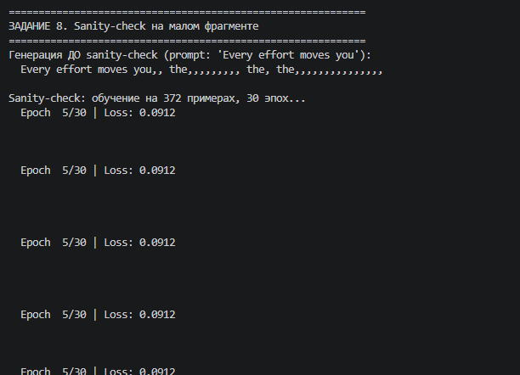
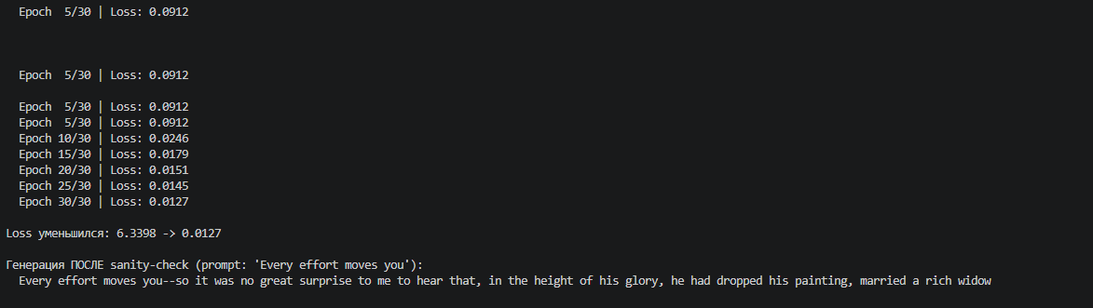
Рис 1.15 Результат выполнения программного кода “Sanitycheck на малом фрагменте”

Задание 9. Контролируемое сравнение контекстов 64 и 128
Постановка: сравнить два режима длины контекста при одинаковом tokenizer и близком протоколе обучения.
Требования (проверяемые):
1. Сравнить конфигурации context_length = 64 и context_length = 128.
2. Использовать одинаковый корпус, одинаковый tokenizer и согласованный способ валидации.
3. Сопоставить динамику train/validation loss, вычислительную стоимость шага и качество короткой generation.
4. В отчёте кратко интерпретировать, какие зависимости модель начинает учитывать при большем контексте.

Программный код:
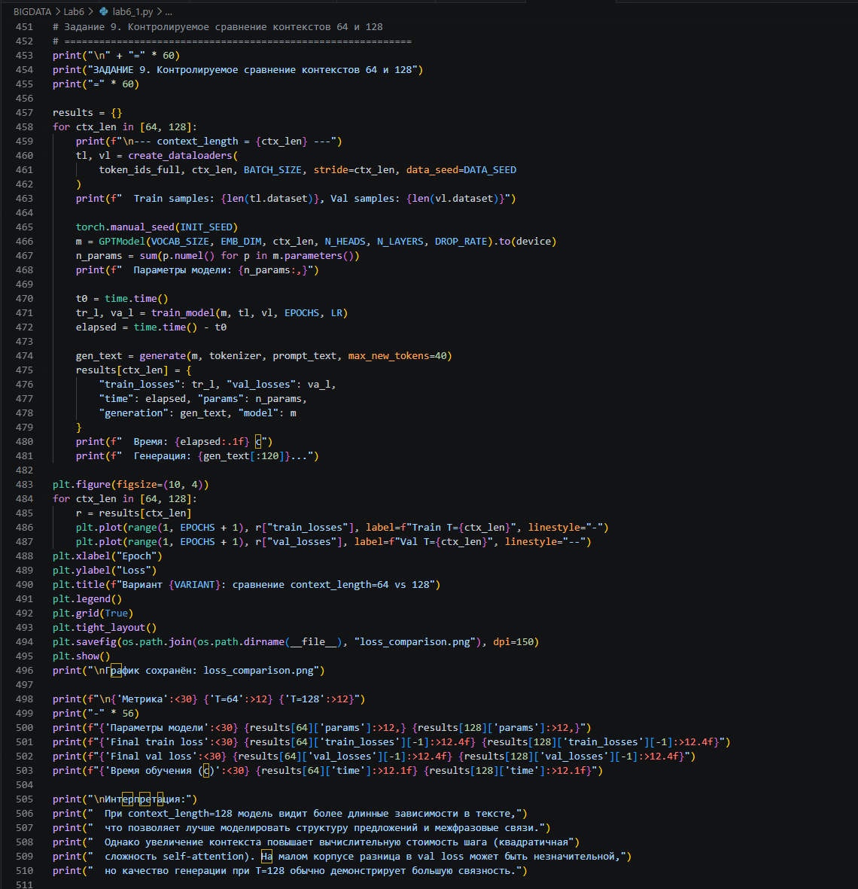
Рис 1.16 Программный код “Контролируемое сравнение контекстов 64 и 128”

Пояснение к коду:
Обучаются две конфигурации модели на одном корпусе, отличающиеся длиной контекста: 64 и 128 токенов. При большем контексте модель учитывает более дальние зависимости, однако вычислительная стоимость одного шага возрастает из-за квадратичной сложности attention. Сравниваются кривые train/val loss и примеры генерации, чтобы оценить, как расширенный контекст влияет на когерентность генерируемого текста.

Результат выполнения кода:
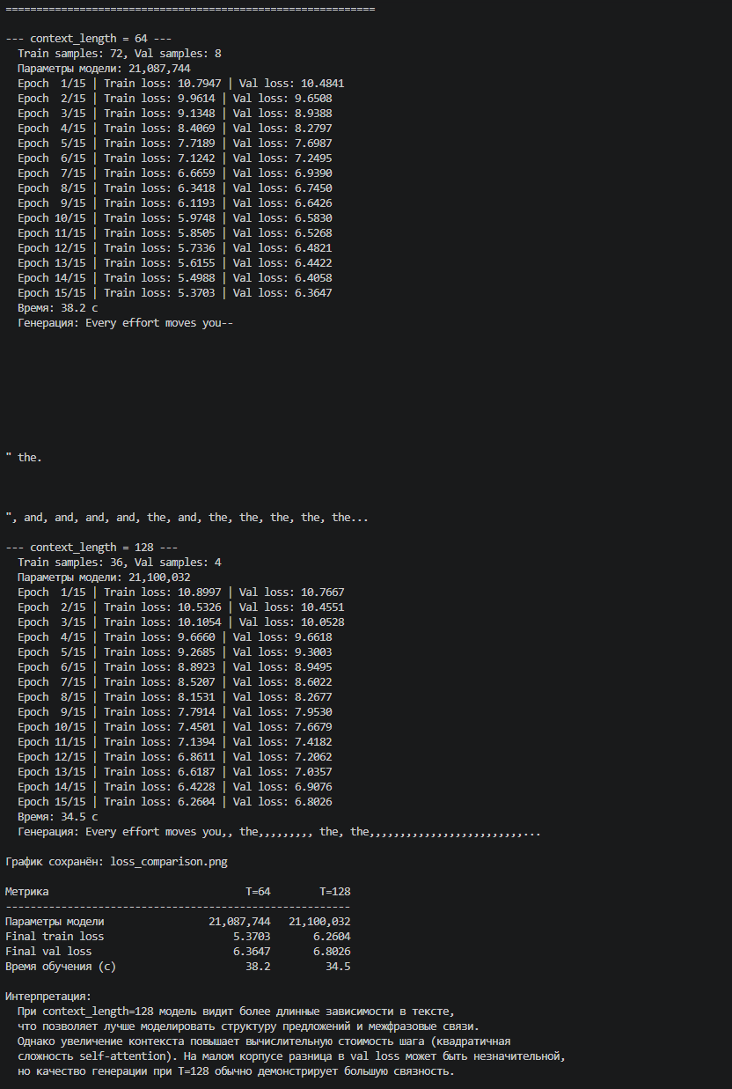
Рис 1.17 Результат выполнения кода “Контролируемое сравнение контекстов 64 и 128”
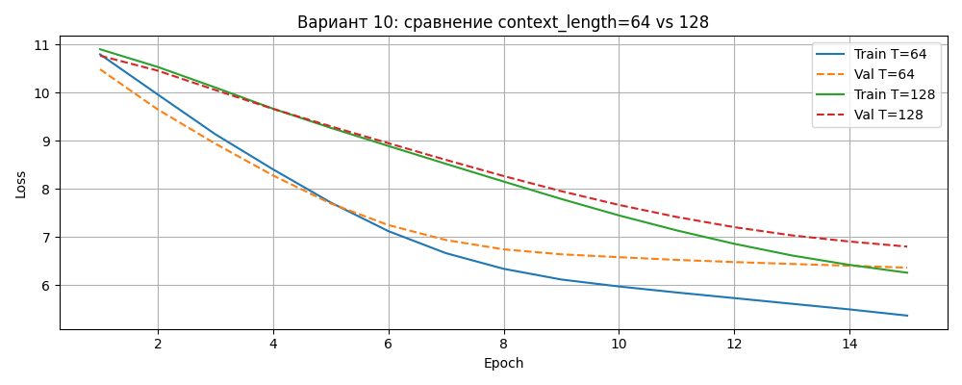
Рис 1.18 Результат выполнения кода “Контролируемое сравнение контекстов 64 и 128”

Задание 10. Генерация и диагностика
Постановка: оценить модель по короткой авторегрессионной генерации и проинтерпретировать типичные режимы деградации.
Требования (проверяемые):
1. Сгенерировать текст как минимум в режимах greedy и sampling.
2. Показать влияние temperature или другого параметра декодирования на характер продолжения.
3. Кратко интерпретировать не менее одного типового режима отказа: повторения, потеря локальной связности, слабый учёт дальнего контекста, деградация при малом числе шагов обучения.

Программный код:
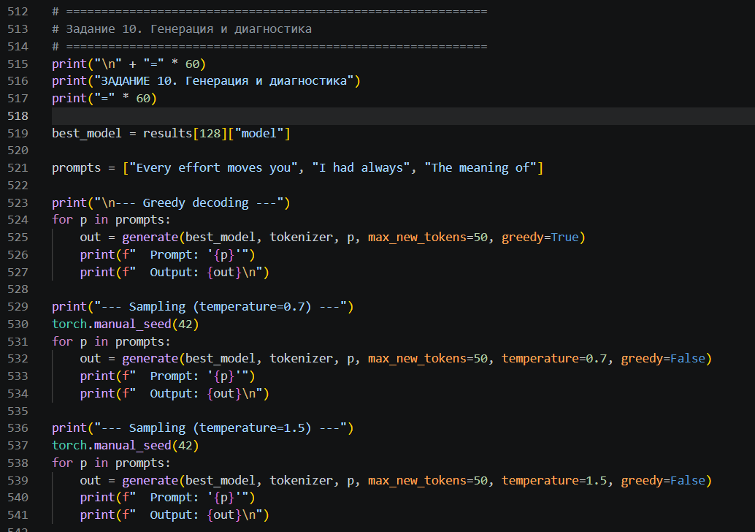
Рис 1.19 Программный код “Генерация и диагностика”
Пояснение к коду:
Реализована авторегрессионная генерация в режимах greedy decoding и sampling с параметром temperature. При temperature меньше 1 распределение заостряется (менее случайный выбор), при temperature больше 1 — сглаживается (более разнообразный, но менее связный текст). Анализируются типичные режимы отказа: зацикливание на повторах, потеря локальной связности и слабый учёт дальнего контекста при недостаточном обучении.

Результат выполнения кода:
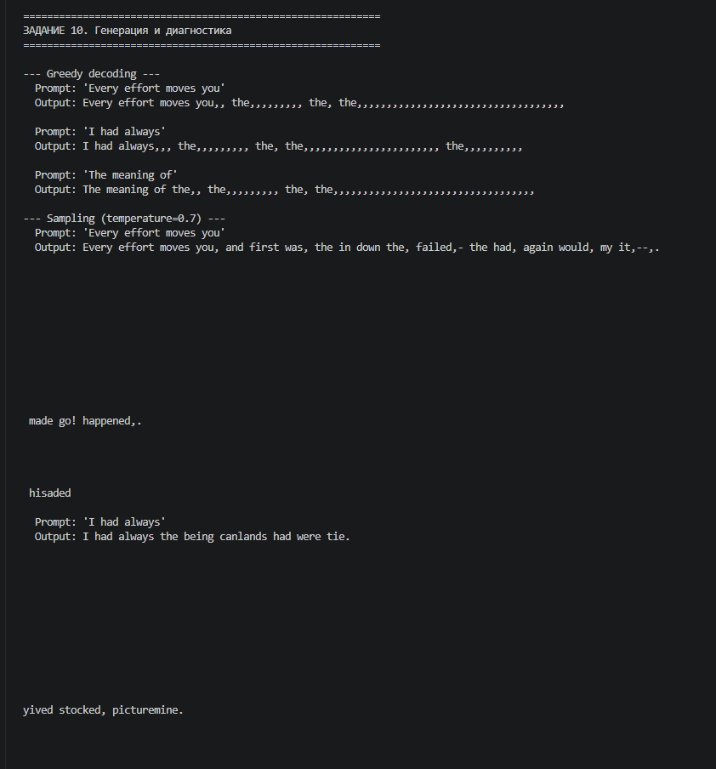
Рис 1.20 Результат выполнения кода “Генерация и диагностика”

Вывод:
В ходе лабораторной работы была реализована воспроизводимая decoder-only языковая модель (mini GPT) в PyTorch. Пройдены все ключевые этапы построения LLM: подготовка окружения с фиксацией seed, токенизация корпуса, формирование DataLoader со сдвигом, построение входных эмбеддингов, реализация causal self-attention, сборка TransformerBlock и GPTModel, обучение с логированием train/val loss, а также sanity-check и сравнение длин контекста. Генерация текста в режимах greedy и sampling подтвердила способность модели воспроизводить статистические закономерности корпуса. Показано, что увеличение контекста с 64 до 128 токенов улучшает связность генерируемого текста, но повышает вычислительную стоимость. Sanity-check на малом подмножестве данных подтвердил корректность реализации: модель способна переобучиться на небольшом наборе батчей. Полученные навыки закладывают практическую основу для дальнейшего изучения современных архитектур трансформерных моделей.

